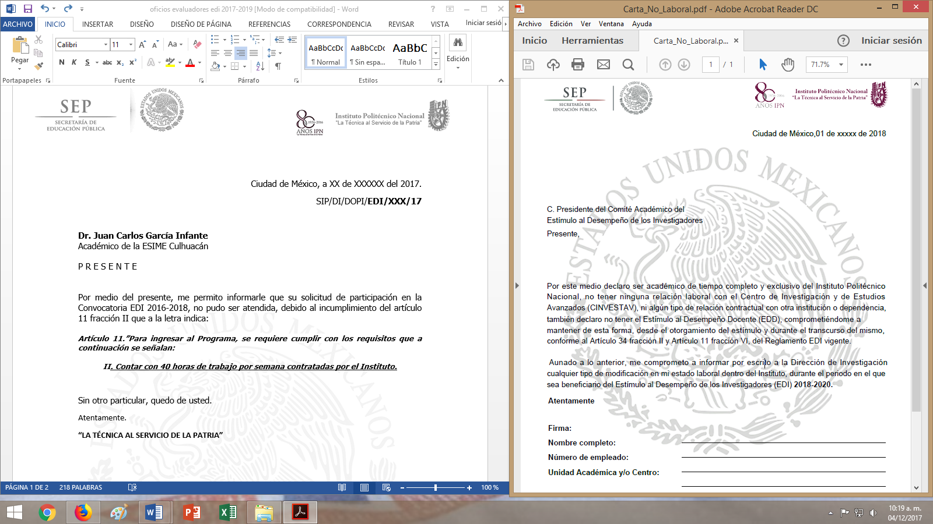

Secretaría de Investigación y Posgrado
Dirección de Investigación

2018

Calendario de Posgrados 2014-2018

2014
A | 11 Enero 2014 – 14 Junio 2014
B | 15 Agosto 2014 – Marzo 2015

2015
A | Abril 2015 – 31 Agosto 2015
B | Septiembre 2015 – 03 Febrero 2016

2016
A | 04 Febrero 2016 – 10 junio 2016
B | Septiembre 2016 – 30 Enero 2017

2017
A | 03 Febrero 2017 – 23 Junio 2017
B | 07 Agosto 2017 – 19 Diciembre 2017

2018
A | 10 Enero 2018 – 26 Junio 2018

Semestres para considerarse dentro del PNPC
Maestría 5
Doctorado 8
Esp. Médica 6

*Se considera dentro del PNPC si la fecha de examen es anterior al inicio del siguiente semestre.

